Обзор
QB2082SGPE-120 - это уличный коммутатор PoE. В прочный металлический корпус встроены PoE коммутатор, автоматический выключатель, вентилятор, оптический кросс, грозозащита. Коммутатор имеет степень защиты IP55, может использоваться на открытом воздухе. Данная модель широко используется для видеонаблюдения, мониторинга лесов и пр.

Изображение

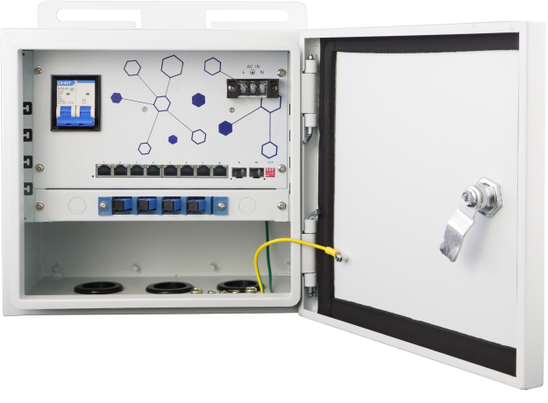

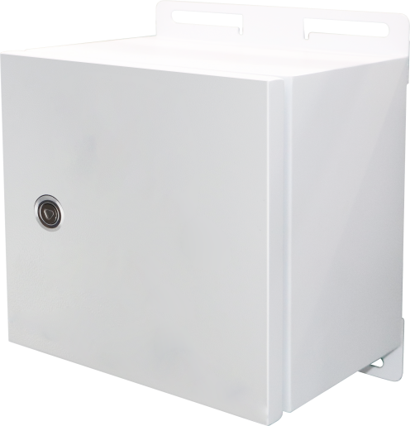

Особенности
Питание от сети переменного тока 220 В, встроенный блок питания 120 Вт 52В
8 нисходящих PoE портов 8*10/100M и два восходящих порта 2*1000M SFP
Максимальная мощность PoE на один порт составляет 30 Вт, а максимальная мощность PoE всего устройства - 115 Вт
Поддерживает функцию автоматической проверки PoE, которая специально разработана для решения проблем, связанных с зависанием оборудования. Она может автоматически обнаруживать зависшее оборудование, питаемое по PoE, и перезапускать подачу питания на соответствующий порт. Это значительно упрощает техническое обслуживание.
Защита от перенапряжения 6 КВ, защита от контактного разряда 6 КВ / защита от воздушного электростатического разряда 8 КВ
Степень пылевлагозащиты корпуса IP55, антикоррозийная обработка, подходит для длительного использования.

Спецификация
Параметр | Значение
Напряжение питания | 100-240В, 50-60 Гц
Потребляемая мощность | Собственное потребление <5 Вт, максимальная мощность PoE - 115 Вт
Нисходящие порты | 1~8 10/100Base-TX 30Вт PoE RJ45(IEEE 802.3af/at)
Восходящие порты | Ports 9~10 1000Base-X SFP
PoE порты | Порты 1~8 поддерживают IEEE802.3af/at, end-span, с максимальной мощностью 30 Вт на один порт
Автоматическая проверка PoE | При обнаружении зависшего устройства, автоматически перезапускает его
Режимы работы | Расширенный: дальность передачи данных до 250 метров на портах 1~8, порты 1~8 изолированы друг от друга и могут коммуницировать только с восходящими портами, предотвращение сетевого шторма, управление потоком.  По умолчанию: обычный коммутатор  VLAN: порты 1~8 изолированы друг от друга и могут коммуницировать только с восходящими портами, предотвращение сетевого шторма, управление потоком.
PoE порты 1~8 | Соответствие стандарту IEEE 802.3af/at, end-span, до 30 Вт на один порт
Тип кабеля и расстояние передачи | до 100 м по UTP cat5e/6
Соответствие стандартам | IEEE802.3, IEEE802.3u, IEEE802.3z
Пропускная способность | 5.6 Гб/сек
Скорость коммутации | 4.2Mpps
Буфер памяти | 12KB
Таблица MAC-адресов | 4K
Индикаторы | Питание - красный  Нисходящие порты 1~8: На разъеме RJ45 зеленые светодиоды указывают на соединение/действие, желтые светодиоды указывают на PoE  Восходящие порты 9, 10: На разъеме RJ45 зеленые светодиоды указывают на соединение/действие
Защита | Защита: Перенапряжение: 6 КВ, стандарт: IEC 61000-4-5 ESD: 6 КВ: контакт, 8 КВ: воздух, стандарт: IEC 61000-4-2
Грозозащита | 385 В переменного тока при 20 КА, 2p, -40 = 70°, нижняя входная линия, dxh06-fcs / 2 r40
Диапазон рабочих температур | -20℃~65℃
Температура хранения | -40℃~85℃
Влажность | 0~95% (без конденсации)
Габариты (Длина*Ширина*Высота) | 280mm×200mm×260mm
Материал | Металл
Цвет | белый
Вес нетто | 8 кг

Структура
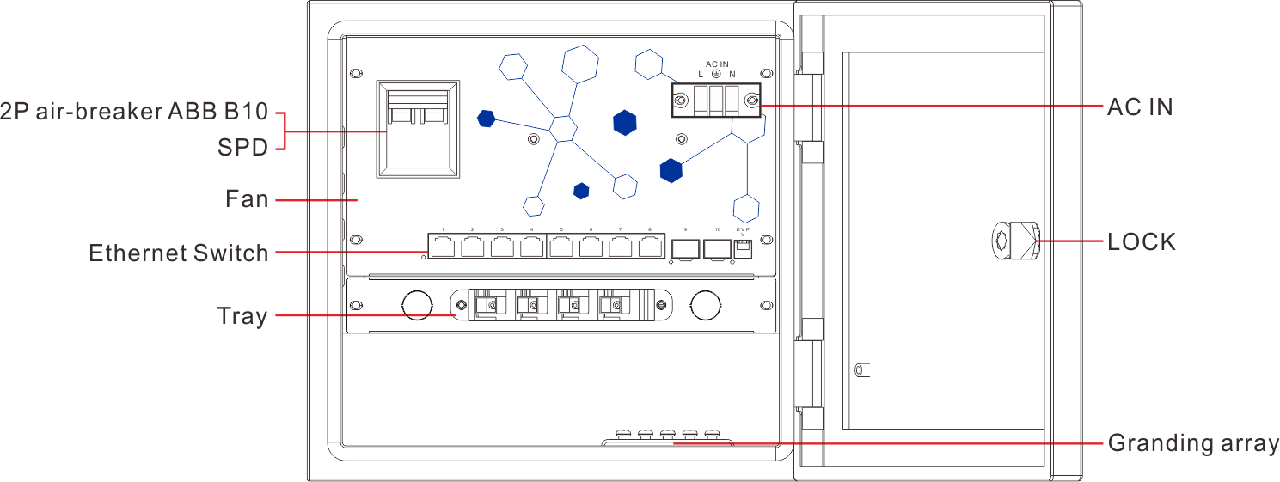

Информация для заказа

Версия | Описание
QB2082SGPE-120 | Уличный PoE коммутатор  AC 100~240В, 50/60Гц, 10A IN;  8*10/100M PoE RJ45 портов, 2*1000M SFP портов. VLAN режим
Дополнитльные аксессуары | Вентилятор  Подсветка при открытии двери

